一首給姑丈的舊詩
陳東榮
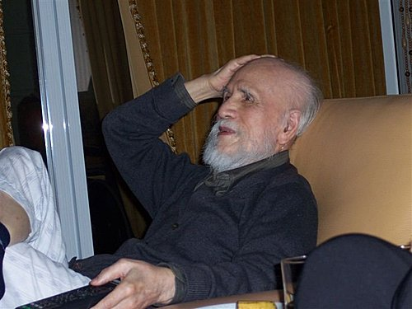
九十多歲的姑丈, 偶而還作詩, 不過大部份時間, 都躺在他的長椅床(Day bed)上了
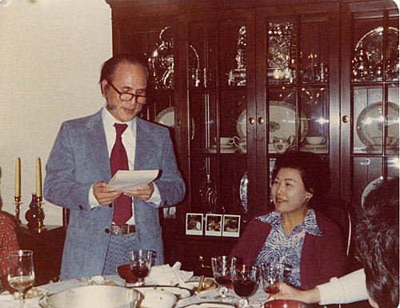
姑丈當年常常在大家聚餐時, 就即時就景吟詩, 歌唱.
今年二月我與芬芬買了包括在台灣旅遊五日四晚的長榮機票返台探親, 並做我們的尋根之旅。 拜訪了台北芬芬視之如父母的大姑, 姑丈. 姑丈拿出他收集的詩集, 並找出我1990 年送給他的一首詩, 我幾乎都忘記這件事了。 再讀之下, 感慨萬千, 當年活躍風趣, 出口成詩的姑丈, 已是九三高齡, 大部時間躺在床上了。 而1990 年當時, 正當威權時代結束, 民主政治起始, 經濟繁榮, 但環境污染嚴重, 治安不佳。 看看將近二十年後的今天, 2009 年的台灣又變成如何了呢?
“公元一九九0年庚午元旦, 攜眷返台省親, 於台北承耀南姑丈, 姑母賜宴, 姑丈並即席吟詩以贈:
萬里流浪故鄉回 思思念念滿腹情
青梅竹馬家親園, 何時重玩蕃薯窯
洪耀南作

承姑父母大人多年關愛, 余視之如父母, 感恩之餘, 不辭淺陋, 亦試和詩以隨, 並乞斧正.
萬里浪跡故鄉回 鄉近情怯腹滿情
去時年少今髮盡 姪兒不識問何人
喜見爹娘猶康健 倒履相迎淚眼傾
又承姑親詩新韻 滿筵珍饈慶歸來
遊子不見舊時園 放眼華廈遍地起
車水馬籠競搶道 衝天煙塵入九霄
路人兼踵相不讓 霓虹衣彩爭奇芳
股市沸騰六合彩 錢淹腳目市儈多
驚聞島上多惡盜 鄰舍往來畏災頑
鳥雀無聲樹變色 溪流僅見翻腹鱗
祝願同鄉齊奮起 百尺竿頭再崢嶸
清污除染莫遲磨 豺狼盜賊入窮途
且待淡水河清日 相攜共築蕃薯窯

侄 東榮 敬和 公元1990年

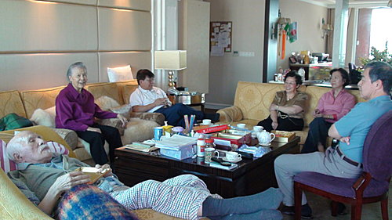
今年二月與王豐明醫師夫婦拜訪姑丈, 姑母, 與表哥洪伯宗醫師合影
